- Modélisation macroscopique de l’évolution d’un système chimique (chapitre 4 de chimie)
6 h cours exos + résumé audio

Introduction : Selon leur nature et les conditions expérimentales, les transformations chimiques ont des durées très différentes. L’utilisation de catalyseurs, fréquente au laboratoire et dans le monde vivant, est un moyen très efficace de réduire leur durée. Quand un système chimique (ensemble des corps auxquels on s’intéresse) évolue au cours du temps, comment peut-on l’étudier ? Dans ce chapitre nous définirons la vitesse volumique d’une réaction et les facteurs qui l’augmentent.


I°) Transformations lentes et rapides : https://www.youtube.com/watch?v=p60_wV4T110
Une transformation chimique est considérée comme rapide voir instantanée lorsque l'évolution
du système s'effectue en une durée inférieure à celle de la persistance rétinienne ( …………………).

Exemples :
- réaction de précipitation du chlorure d'argent , de l’hydroxyde de cuivre II
- réaction de dosage
Une réaction est dite lente si l’œil nu ou un capteur peut suivre son évolution elle peut durer de quelques secondes à quelques années.
Exemples :- réaction d'oxydoréduction entre les ions permanganate et l'acide oxalique (quelques minutes)

https://www.youtube.com/watch?v=USP7y-YPBV8
- réaction d'oxydoréduction entre le dioxygène de l'air et le métal fer qui donne de l'oxyde de fer (
la rouille!):
II°) Relation entre avancement d’une réaction et concentration molaire volumique :
Considérons la réaction chimique dont l'équation est: aA + bB cC + dD où A et B sont les réactifs, C et D les produits et a, b, c et d sont les nombres stœchiométriques. Les notations utilisées dans la suite sont résumées ci-dessous:
 | x | : avancement de la réaction
 | n(A)₀ | : quantité de matière initiale de A
 | n(A) | : quantité de matière de A à la date t
 | n(A)_{f} | : quantité de matière finale de A
Il en est de même pour les autres espèces.
Le tableau d'avancement de la réaction, limité à l'état initial (E.I) et l'état à l'instant t (E.t) du système, est:
Équation de la réaction | aA + bB cC + dD
E.I (mol) | n(A)₀ | n(B)₀ | n(C)₀=0 | n(D)₀=0
E.t (mol)  l'avancement est x | n(A)=…………. | n(B)=……….. | n(C)=……… | n(D)=………
D'après le tableau précédent:
Par définition, la valeur commune x de ces rapports est
appelée avancement de la réaction.
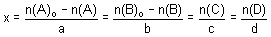
Relation entre avancement et concentration molaire volumique.
Considérons uniquement le cas particulier d'une réaction ayant lieu en solution aqueuse telle que le volume V de la solution soit constant.
 |  | avec |  | [X]: concentration molaire (en mol.L⁻¹)  n(X): quantité de matière de l'espèce X en solution (en mol)  V: volume de la solution (en L)
  [X] | = | n(X)
  [X] | = | V
D'après ce qui précède, en divisant tous les termes de la relation de définition de l'avancement par V:

III°) Vitesse volumique d’apparition ou disparition d’une réaction :
1°) Définition : dans le cas de l’apparition des produits C et D
v_{f}=$\frac{1}{V}\frac{\text{dx}(t)}{\text{dt}}=\frac{1}{c}\frac{d[C]}{\text{dt}}=\frac{1}{d}\frac{d[D]}{\text{dt}}$
avec |  | v_{f}: vitesse volumique de formation (en mol.L⁻¹.s⁻¹)  V: volume de la solution (en L)  dx: variation de l'avancement (en mol)  dt: durée de la variation (en s)

Dans le cas de la disparition de A et B : Au cours du temps les quantités de matière des réactifs A et B diminuent donc $\frac{d[A]}{\text{dt}}$et $\frac{d[B]}{\text{dt}}$sont négatifs or la vitesse d’une réaction est toujours positive donc la vitesse de disparition de A et B s’écrit :
avec |  | v_{d}: vitesse volumique de disparition (en mol.L⁻¹.s⁻¹)  V: volume de la solution (en L)  dx: variation de l'avancement (en mol)  dt: durée de la variation (en s)

v_{d}=$\frac{1}{V}\frac{\text{dx}(t)}{\text{dt}}=−\frac{1}{a}\frac{d[A]}{\text{dt}}=\frac{1}{b}\frac{d[B]}{\text{dt}}$

2°) Détermination de la vitesse volumique de réaction et évolution au cours du temps :
a°) Ce qu'il faut connaître pour déterminer la vitesse d’apparition ou de disparition :
D'après les relations précédentes sur la vitesse, il faut connaître V et la fonction x=f(t). Cette fonction peut être connue soit:
- Par son graphe (il est donné dans certains exercices),
- Par un tableau de mesures présentant les valeurs des couples {t_{i} ; x_{i}} (il est donné dans certains exercices),

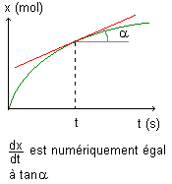
b°) Méthodes pour calculer la vitesse :
- Graphiquement: On trace la tangente à la courbe x=f(t) à la date t choisie. La valeur du rapport dx/dt est égal au coefficient directeur de cette tangente. On divise alors cette valeur par la valeur de V (volume de la solution).
- Par le calcul: Un tableur calcule directement la vitesse v à partir des valeurs de V, t_{i+1,} t_{i+1,} x_{i}+_{1,} x_{i}-_{1,}
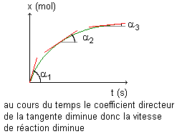
v=$\frac{1}{V}\frac{\text{dx}(t)}{\text{dt}}=\frac{1}{V}(\frac{x_{i+1}−x_{i−1}}{t_{i+1}−t_{i−1}})$

c°) Evolution de la vitesse de réaction au cours du temps
Au cours du temps x augmente jusqu’ a devenir constant par conséquent $\frac{\text{dx}}{\text{dt}}$ tend vers 0 (voir courbe et pente ci-joint ). Donc, en général, au cours du temps ………….

……………………………………………………….

IV°) Temps de demi-réaction :

https://www.youtube.com/watch?v=8ppcBKTb1iY
1°) Définition.
Si la transformation est totale et attention seulement dans ce cas (pas le cas de toutes les réactions) , ce qui correspond à la
Le temps de demi-réaction est la durée au bout de laquelle l'avancement x est égal à la moitié de l'avancement final :
$$x(t_{\text{1/2}})\text{ = }\frac{x_{\text{final}}}{2}$$
disparition du réactif limitant, l'avancement final peut être confondu avec l'avancement maximal
2°) Détermination de t_{1/2}.
Pour déterminer graphiquement le temps de demi-réaction:
- tracer la courbe x(t)
- déterminer graphiquement le point d'ordonnée x = x_{final/2} . Son abscisse est t = t_{1/2}

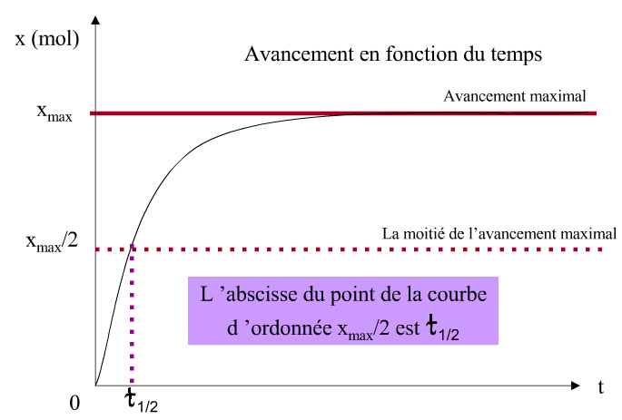
x_{final}
x_{final/2}
final
x_{final/2 est} t _{1/2}
final
Au bout d'une durée égale à une dizaine de t_{1/2}, la réaction est terminée.

V°) Facteurs cinétique: https://www.edumedia-sciences.com/fr/media/564-facteur-cinetique
1°) Concentration des réactifs :
L'évolution d'un système chimique est d'autant plus rapide que les concentrations en réactifs ………………………
Lorsqu'un des réactifs est solide, la réaction est d'autant plus rapide que la surface de contact entre les réactifs est importante.
Pourquoi ? Plus la concentration des réactifs est importante, plus la probabilité de rencontre entre eux, et donc la possibilité de réaction augmente ce qui conforme avec le fait que la vitesse de formation des produits diminue au cours du temps car la concentration en réactifs ……………………..
Exemple 1: cas de la réaction entre les ions iodure I⁻ et les ions peroxodisulfate (S₂O₈²⁻). Plus la concentration en ion iodure est importante plus la …………………………………………
Exemple 2: lorsqu'on émiette un cachet, la surface de contact entre le solvant et le cachet augmente: la réaction chimique est plus rapide.

2°) La température :
Quelle est l'influence de la température sur la vitesse de réaction?
L'évolution d'un système chimique est d'autant plus rapide que la température est …………….

Pourquoi? A l'échelle microscopique, l'agitation des atomes ou molécules est d'autant plus importante que la température est élevée. La probabilité de chocs entre les réactifs augmente avec la température: la réaction chimique est plus rapide. Inversement la trempe, refroidissement brutal d'un système chimique, ………………la réaction chimique.

VI°) Les différents types de catalyse :
1°) Définition et propriétés d'un catalyseur :
Un catalyseur est une espèce chimique qui ……………………… une réaction chimique sans intervenir dans son équation.
Le catalyseur modifie les étapes permettant de passer des réactifs aux produits. Il permet, par exemple, de remplacer une réaction lente par 2 rapides. Presque toutes les réactions biochimiques sont catalysées.
Exemple: soit les deux couples d'oxydoréduction: I₂/I⁻ (diiode, iodure) et S₂O₈²⁻/SO₄²⁻₍peroxodisulfate, sulfate). Dans cette réaction les ions iodure sont oxydés. Equation chimique: ………………………………………………………………
Cette réaction est lente et totale à température ordinaire. Pour accélérer cette réaction lente on la remplace par 2 réactions rapides. En présence de l'ion Fe³⁺ (couples Fe³⁺/Fe²⁺), la vitesse de réaction est plus importante. Il se produit 2 nouvelles réactions. Au cours de la première : les ions Fe³⁺ réagissent avec des ions iodure I⁻, tandis qu'au cours de la seconde, l'ion Fe²⁺ formé à la fin de la première réaction réagit avec l'ion peroxodisulfate (S₂O₈²⁻).
Écrire l'équation bilan de ces réactions. Vérifier que ces 2 réactions rapides sont équivalentes à la réaction lente.
Réponses:
Première équation :
1/2 équation de réduction : ………………………………………………………………………………………
Equation chimique : ……………………………………………………………………………………………..
Seconde équation :
1/2 équation de réduction : ……………………………………………………………………………………..
Equation chimique : ……………………………………………………………………………………………

En faisant la somme de la première et de la seconde équation, on obtient :
……………………………………………………………………………………………………………………..
……………………………………………………………………………………………………………………….
Les 2 réactions rapides sont identiques à la réaction lente en termes d'équation bilan !

2°) Catalyse homogène, hétérogène et enzymatique :
La catalyse homogène: le catalyseur et les réactifs forment un mélange homogène (ils se trouvent sous la même forme ………………….. (solide, liquide ou gazeuse) .
On distingue 3 types de catalyse:
Exemple: voir la réaction entre les ions iodure et peroxodisulfate catalysée par les ions Fe³⁺ (ci-dessus) .

Exemple: le pot catalytique est recouvert de métaux nobles (platine, palladium). Lorsque les gaz d'échappement passent à travers le pot les métaux accélèrent l'oxydation du monoxyde de carbone en CO₂, la réduction des oxydes d'azote en diazote et l'oxydation des hydrocarbures non brulés en CO₂ et H₂O.
La catalyse hétérogène: le catalyseur et les réactifs forment un mélange hétérogène (ils ne se trouvent pas sous la même forme
………………………..).
La catalyse enzymatique: les réactions biochimiques sont catalysés par des macromolécules organiques appelées enzymes.
Exemple: la dégradation de l'éthanol dans l'organisme en ion éthanoate est réalisée en 2 étapes:
- étape 1: l'éthanol est oxydé en éthanal par l'enzyme ADH
- étape 2: l'éthanal est oxydé en ion éthanoate par l'enzyme ALDH

VII°) Loi de vitesse d’ordre 1 :
1°) Définition :
Soit la réaction chimique : aA + bB cC + dD. On dit que cette réaction est d’ordre 1 par rapport au réactif A si , lorsque le réactif B est en large excès , les vitesses volumiques de disparition des réactifs ou d’apparition des produits sont proportionnels à la concentration [A]_{t} de l’espèce au cours du temps.

Exemple : La décomposition du H₂O₂ contenue dans l’eau oxygénée selon la réaction : 2 H₂O_{2 (aq)} 2 H₂O(l) +O₂(g)
est une réaction d’ordre 1 par rapport à H₂O₂ donc v _{d} (H₂O₂)_{t}=-$\frac{d[H_{2}O_{2}]}{\text{dt}}$=k₁[H₂O₂]_{t} et v_{f}(O₂)_{t}=$\frac{d[O_{2}]}{\text{dt}}$=k₂[O₂]_{t}

2°) Reconnaitre une vitesse d’ordre 1 : https://www.youtube.com/watch?v=ZaqE3JJryB4
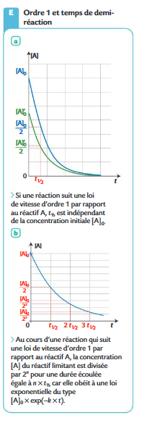
Soit la réaction chimique : aA + bB cC + dD.
Lorsque B est en large excès, il existe plusieurs méthodes pour vérifier que cette réaction est d’ordre 1 par rapport au réactif A :

Méthode 1 : vérifier que le temps de demi-réaction t _{1/2} est indépendant de la concentration initiale [A]_{O} (voir courbe du a° ci-joint ou démonstration possible avec l’expression ci-dessous) .

Méthode 2 : vérifier que les vitesses volumiques de disparition des réactifs ou d’apparition des produits sont proportionnels à la concentration [A]_{t} de l’espèce au cours du temps.

Méthode 3 : vérifier que l’évolution de la concentration [A]_{t} du réactif A au cours du temps dépend d’une fonction exponentielle du type :
[A]_{(t)}=[A]₀e$−k×t$ (voir courbe du b° ci-joint)

Démonstration : au temps de ½ réaction avec l’expression ci-dessus on a :

………………………………………………………………………………..
…………………………………………………………………………..
…………………………………………………………………………..
……………………………………………………………………………
…………………………………………………………………………….
……………………………………………………………………………..
……………………………………………………………………………..
……………………………………………………………………………..
…………………………………………………………………………….

